Rapat Internal 25/09/2021

## **Tanggal rapat | waktu** *25-09-2021 | 19:00* | **Lokasi rapat** *Zoom*

| |  |  | | --- | --- | | **Tipe rapat** | **Weekly** | External | | **Fasilitator** | Akmal Zaki Asmara | | **Notulis** | Dyandra Paramitha | | **Pencatat waktu** | Dyandra Paramitha | | **Peserta**   1. Kirana Zea 2. Daffa M. Azhar 3. Akmal Zaki A 4. Dyandra Paramitha |
| --- | --- | --- | --- | --- | --- | --- | --- | --- | --- | --- | --- |
|  |  |

# Topik agenda (update rapat sebelumnya)

**Progress yang telah dilakukan:**

* Dokumen Lingkup & Analisis sudah dikumpulkan

# Topik agenda

* ~~Progress SDLC~~
* ~~Pembagian Tugas Dokumen Perencanaan Waktu~~
* ~~Menentukan Cara Pemakaian Microsoft Project~~
* ~~Review ulang WBS~~

## **Topik agenda** Progress SDLC

| **Deliverables** | **Penanggung Jawab** | **Tenggat Waktu** | **Status** | **Note** |
| --- | --- | --- | --- | --- |
| SKPL | System Analyst | 30/09/2021 | [Ongoing] | Sudah mulai membuat activity diagram,sequence diagram |
| DPPL | System Analyst | 13/10/2021 | [Belum Dimulai] | Menunggu SKPL selesai |
| Mock up | UI/UX Designer | 07/10/2021 | [Belum Dimulai] | Menunggu SKPL selesai |
| Code | Programmer | 22/11/2021 | [Belum Dimulai] | Menunggu DPPL selesai |
| Testing | QA | 06/12/2021 | [Belum Dimulai] | Menunggu Code selesai |

## **Topik agenda** Pembagian Tugas Dokumen Waktu

**Diskusi Percakapan**

* Yang harus dipersiapkan:
  + Cara menggunakan Microsoft Project
  + Cara membuat Gantt Chart
  + Mengisi isi dokumen terkait
  + Membuat CPM
* Pembagian Dokumen:
  + Zaki (sebagai PM1) : Membuat Gantt Chart dikarenakan paling mengenali isi WBS
  + Isi dokumen terkait → Zea, Azhar, Dyandra
  + Membuat CPM → Dyandra (tunggu Gantt Chart dari Zaki)

**Kesimpulan Penutup**

* Pembagian tugas dokumen sudah selesai

## **Topik agenda** Review Ulang WBS

**Diskusi Percakapan**

* Back End seharusnya sebelum front end
* Ada beberapa aktivitas yang dijalankan bersamaan
* Waktu pelaksanaan proyek: (untuk Gantt Chart)
  + 6 September - 17 Desember (terakhir Semester 5)

# To Do

## 

| **Deliverables** | **Penanggung Jawab** | **Tenggat Waktu** |
| --- | --- | --- |
| Download Microsoft Project | Zaki | 26/09/2021 |
| Mengerjakan Dokumen Perencanaan Waktu | Zaki | 28/09/2021 |
| Memulai tugas diagram SKPL | Azhar, Dyandra | - |
| Melakukan revisi terhadap WBS | Zaki | 26/09/2021 |
| Push File ke Github | Tim | 28/09/2021 |

# Dokumentasi

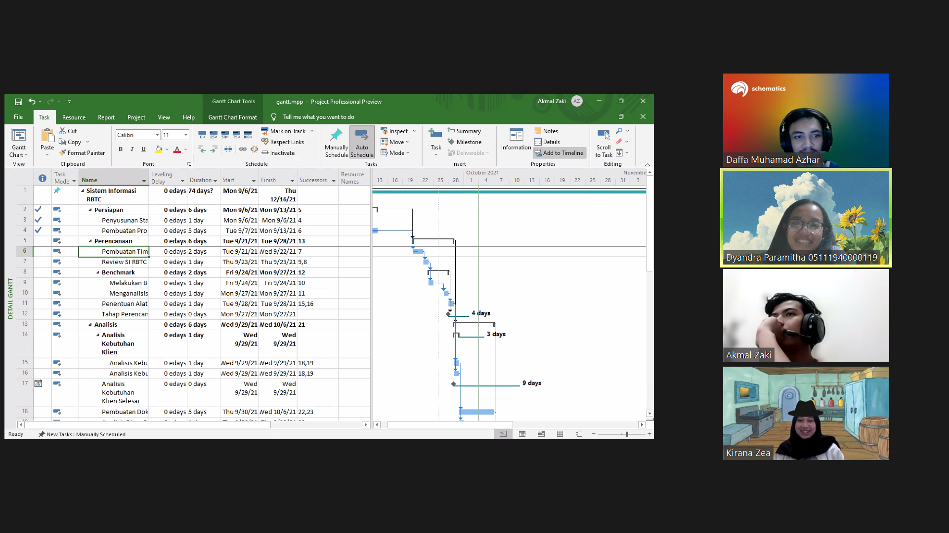

|  |  | 19 September 2021 |
| --- | --- | --- |
| Menyetujui, |  | Ditulis oleh: |
|  |  |  |
| Akmal Zaki Asmara (PM) |  | Dyandra Paramitha (Notulen) |